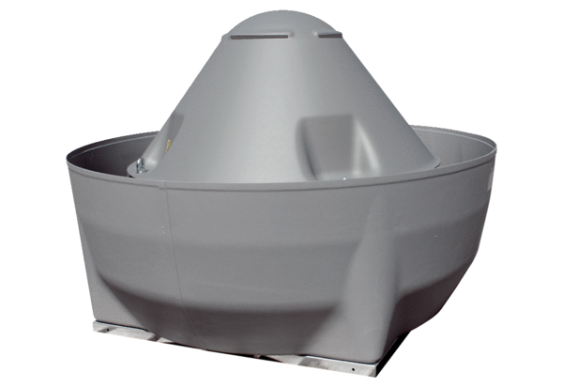Radiální střešní ventilátor ERD V 40/4 ExObsah dodávky: 1 kusSortiment: C
Typové číslo: 0073.0547Výrobce: MAICO

